Centro Paulo Sousa
Etec Vasco Antônio Venchiarutti
- Documento: DER -

Anthony Muraro
Calebe Barros Ramalho Da Silva

Jundiaí
2026

Instruções
Passe para o BrModelo os DER já resolvidos.
Copie o DER e cole em um único arquivo word, colocar nome da dupla no cabeçalho.

- Floricultura
- Biblioteca
- Escola
- Pousada
- Firma
- Concessionária
- Empresa de Engenharia
- Hotel

Universo: Concessionária

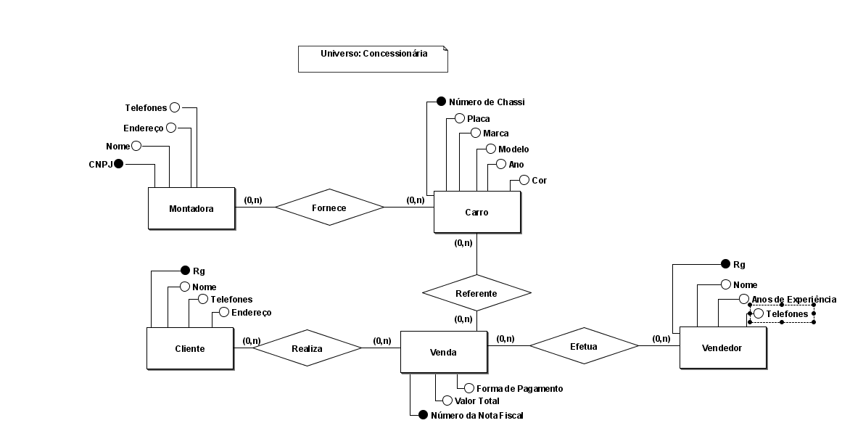

Universo: Empresa de Engenharia
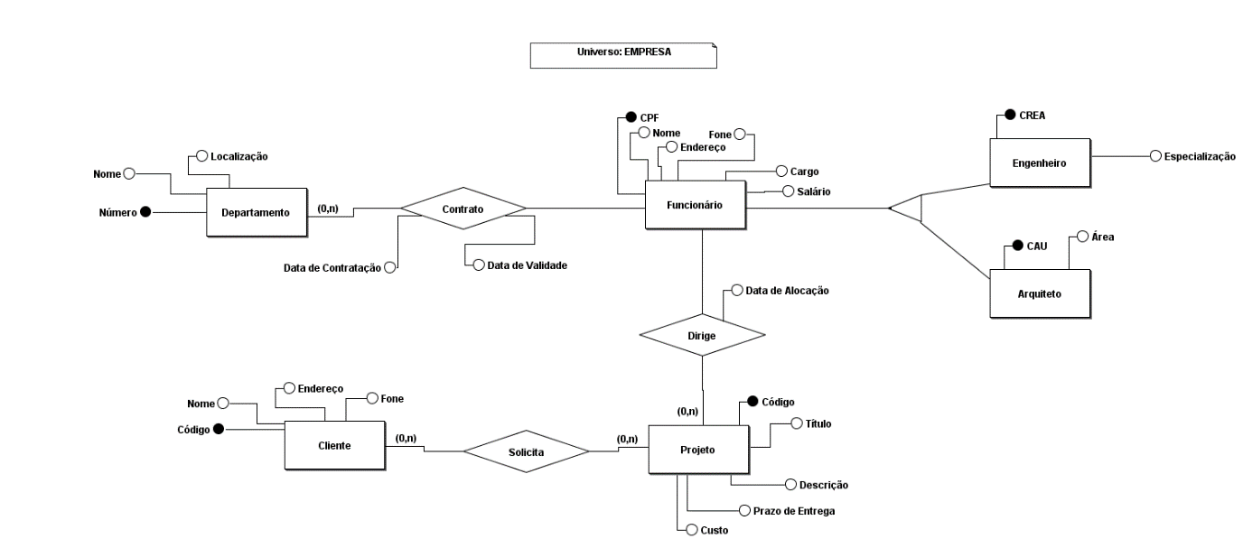

Universo: Hotel
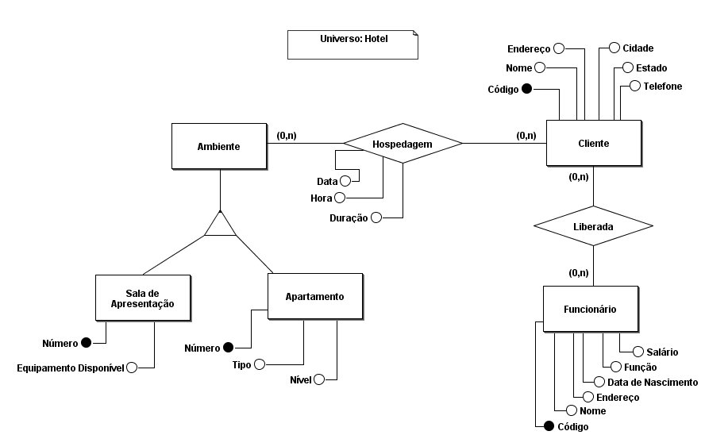
Universo: Firma
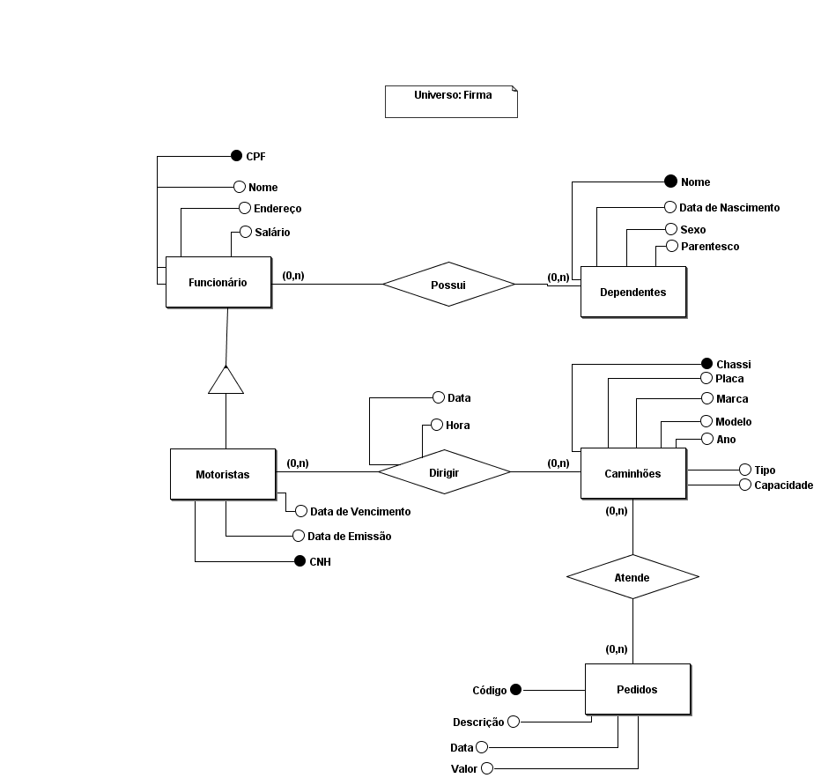

Universo: Pousada
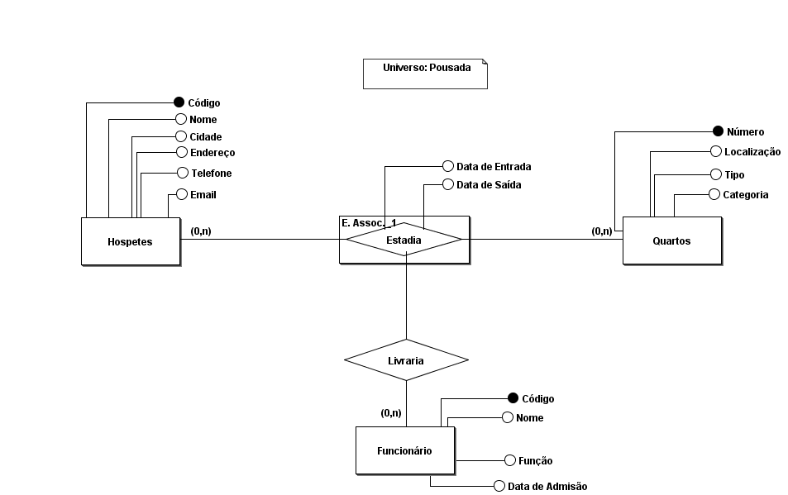

Universo: Floricultura
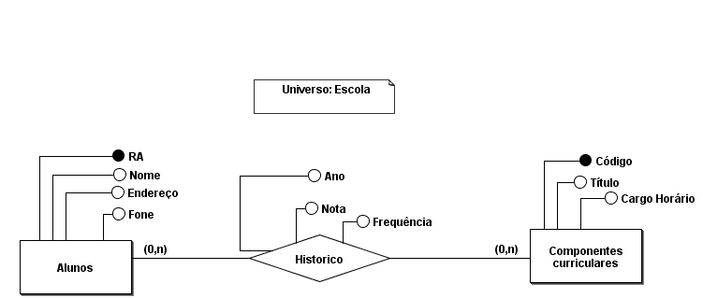

Universo: Escola
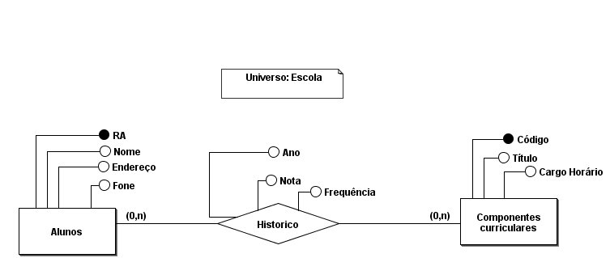

Universo: Biblioteca
